**Бытовая аллергия у детей и её предупреждение**

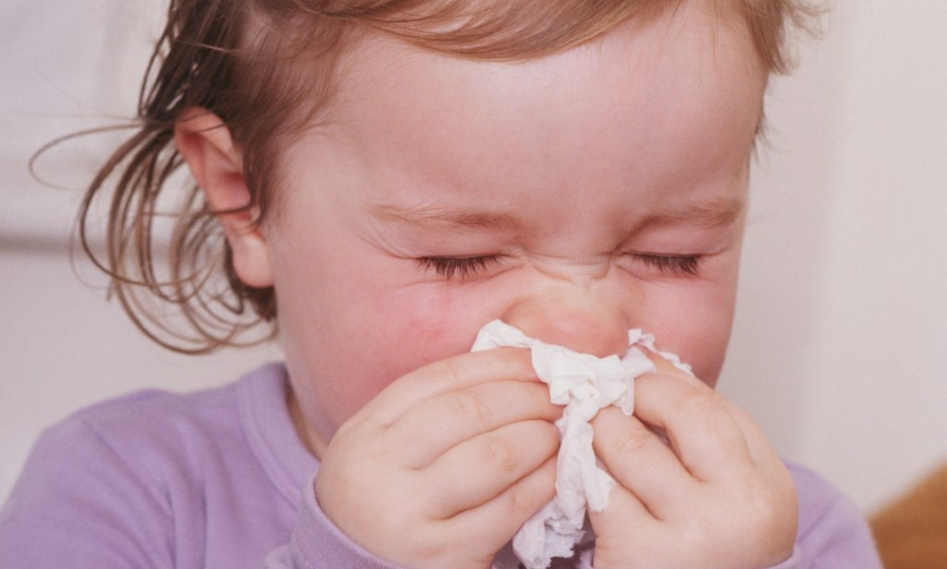

В конце ХХ века аллергические заболевания у детей вышли на второе место по распространённости, уступая только вирусные инфекциям. Около 30-40% детей имеют те или иные проявления аллергии.

**Что же такое аллергия?** Это повышенная чувствительность к определённым веществам окружающей среды (аллергенам), проявляющаяся разными признаками поражения кожи, слизистых оболочек глаз, верхних дыхательных путей, лёгких, желудочно-кишечного тракта и других органов. Название аллергических болезней известны большинству людей, даже не связанных с медициной. Это – крапивница, отёк Квинке, экзема, нейродермит и другие поражения кожи, аллергический насморк и конъюнктивит, аллергический бронхит и бронхиальная астма, поллиноз и т.д.

Наиболее значимыми аллергенами, вызывающими аллергические заболевания, являются:

- шерсть и перхоть животных, перо птиц (эпидермальные аллергены);

- пыльца растений (пыльцевые аллергены);

- домашняя и библиотечная пыль (бытовые аллергены);

- пищевые продукты (пищевые аллергены);

- медикаменты.

**Что же такое бытовая аллергия?** Под этим термином принято рассматривать различные проявления аллергии, развивающиеся в ответ на действие обычных факторов, окружающих человека в его повседневном быту, в доме, квартире. Комплексный аллерген этой группы – домашняя пыль.

Основной путь проникновения бытовых аллергенов в организм человека – ингаляционный, т.е. через дыхательные пути. Основными проявлениями бытовой аллергии являются такие известные всем заболевания дыхательных путей, как аллергический ринит, ларингит (ложный круп), трахеит, бронхит.

Бытовая аллергия проявляется чаще всего поражениями дыхательного тракта, так называемыми респираторными аллергозами. У детей может проявляться в виде аллергического насморка, кашля, ложного крупа, астматического бронхита и бронхиальной астмы. Реже бытовая аллергия проявляется в виде поражений кожи – разнообразные высыпания, сопровождающиеся интенсивным зудом.

Распознать бытовую аллергию бывает очень сложно. Многие родители считают причиной заболевания переохлаждение или инфекцию. Сложность распознания аллергических состояний связана с тем, что инфекционные заболевания протекают со сходной клинической картиной.

**В чём же заключается профилактика бытовой аллергии?**

Профилактика при аллергических заболеваниях, как ни при какой другой болезни, является лучшим лекарством. Пока ещё нет способов избавить человечество от бронхиальной астмы и других аллергических заболеваний без соблюдения мер профилактик. В медицине выделяют два основных варианта профилактики.

Во-первых, меры, направленные на предупреждение болезни у детей, имеющих предрасположенность к аллергии, но пока ещё не заболевших (первичная профилактика). Первичная профилактика позволит предотвратить развитие аллергического заболевания, либо ослабить проявление болезни в случае её возникновения.

Во-вторых, профилактические меры при уже имеющихся аллергических заболеваниях (так называемая вторичная профилактика). При полном соблюдении всего комплекса мер вторичной профилактики удаётся уменьшить число обострений, облегчить их течение, а во многих случаях вывести заболевание в стойкую ремиссию.

**Профилактика бытовой аллергии и её дыхательных проявлений складывается из целого комплекса мер и включает:**

1. Ограждение от бытовых аллергенов.

2. Ограждение от других видов аллергенов.

3. Уменьшение воздействия провоцирующих неаллергенных факторов.

4.Профилактику вирусной инфекции.

5.Закаливание. Занятие физкультурой и спортом.

Для того, чтобы предотвратить развитие бытовой аллергии, нужно с первых дней жизни ребёнка, а ещё лучше до появления его на свет, начать последовательно заниматься профилактикой, направленной на максимальное ограждение ребёнка от действия различных видов аллергенов. Этот же режим максимального «аллергического щажения» используется и у детей с уже развившимися аллергическими заболеваниями.

*Отдел мониторинга факторов риска*

*ОГБУЗ «Центр общественного здоровья и медицинской профилактики*

*города Старого Оскола»*

***Медицинский статистик***

***Мартынова Наталья Александровна***